佛光大學國樂社開會通知單
受文者：如出席人員
速別：□普通█速件□最速件
發文日期：115年4月17日（五）
會議日期：115年4月20日（一）21:30～22:30
會議地點：LINE線上會議
會議主席：吳芯禺
會議議程：
- 午間餐點確認
- 材料印製
- 行前時間

臨時動議：

出席人員：吳芯禺、詹恩玖、陳俐佳、許苡晨、曹云力、朱麗巧、李孟翰、李紹承、李芹、林欣儀、楊卉羽、楊雅嵐、謝昌焱、江瑀涵、陳美卉、葉汶諼、林聖祐
列席人員：無
承辦人員：吳芯禺
連絡電話：0965650443
電子信箱：wu212yu@gmail.com
備註：如有會議上問題，請聯絡承辦人員

國樂社 114-2 社週三籌
會議記錄
會議名稱 | 國樂社 114-2社週三籌
日期 | 2026/04/20 |  | 時間 | 21:30～22:30
地點 | LINE線上會議 |  | 社長 | 吳芯禺
出席人員 | 謝昌焱、楊卉羽、李芹、陳俐佳、吳芯禺、林欣儀、李紹承、許苡晨、朱麗巧、江瑀涵、陳美卉、詹恩玖、李孟翰、楊雅嵐、葉汶諼。
缺席人員 | 林聖祐、曹云力 |  | 紀錄 | 李芹
會議提案 | - 午間餐點確認  - 材料印製  - 行前時間
會議內容 | - 午間餐點確認  04/28(二)為9份、04/29(三)為6份、04/30(四)為7份，由李孟翰於04/24訂購。  - 材料印製  印製A4題目與遊戲規則，由吳芯禺負責；印製A3樂器小知識，由陳俐佳負責。  - 行前時間  待會議後投票決定。
臨時動議 | - 多餘之材料費用於購買壓克力版。  - 社週宣傳於04/21(二)開始進行。  - 成發：  - 成發曲目總時長於05/04(一)給出。  - 請三位獨奏人員於04/24(五)討論完後，告知是否要演出。  - 由曹云力負責用國樂社郵件私訊，詢問兩堂課老師是否能借用教室放置樂器。  - 05/20(三)的校慶表演，確定曲目為採茶調與乘風破浪，其餘等課外組哥哥回復後再討論。
文書長 |  | 社長 |  |  | 輔導老師
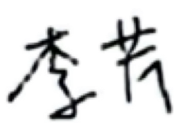 |  | 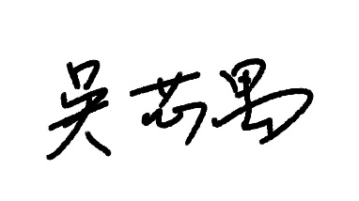 |  |  | 